JESI LI ZALJUBLJENIK U FILMSKU UMJETNOST?
RADO SVOJU STRAST ZA FILM DIJELIŠ S DRUGIMA?
JESI LI NEKAD POŽELIO BITI SUDIONIKOM VENECIJA FILM FESTIVALA?

28 TIMES CINEMA ĆE OSTVARITI TVOJ SAN!

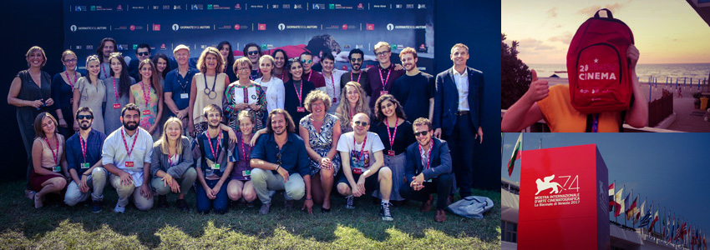

28 TIMES CINEMA* poziva 28 europskih filmoljubaca (jedan sudionik po zemlji članici Europske unije) na 2018 Venice Film Festival u svojstvu člana žirija selekcije Giornate degli Autori.

Tko može sudjelovati?
- Filmoljupci starosti između 18 i 25 godina,
- Naprednog znanja engleskog jezika (u govoru, jeziku i pismu),
- Razvijene sposobnosti za pisanje članaka i blogova.
Kako sudjelovati?
- Osmisli i snimi video-selfie u kojem ćeš opisati kakvo značenje kino ima za tebe. Video započni rečenicom “Cinema for me is…” Budi zabavan i originalan!

Tehnički zahtjevi:
- video snimi na engleskom jeziku,
- u visokoj rezoluciji (Full HD: 1920x1080 px) s kvalitetnim audio zapisom,
- trajanja: 30 sekundi,
- video obavezno treba sadržavati i tvoje ime i zemlju porijekla,
-video pošalji putem Wetransfer na mail: info@kinematografi-osijek.hr

Baci pogled na Europa Cinemas’ Vimeo channel da vidiš kako su to radili prethodni sudionici.

- Pošalji aplikacijsku formu ispunjenu i potpisanu, na engleskom jeziku, kinu Urania na mail: info@kinematografi-osijek.hr najkasnije do 27.4.2018.
Što ako baš ti budeš odabran?
Bit će pokriveni tvoji troškovi putovanja do Venecije (avionske karte ili drugi način putovanja), troškovi smještaja na Lidu gdje se održava festival i troškovi festivalske akreditacije s prioritetnim ulazom na sve projekcije na listi Giornate degli Autori.

Važno: Što TI trebaš učiniti:
- stići u Veneciju prije početka festivala, odnosno do utorka 28.8.2018. i u Veneciji ostati do kraja festivala, odnosno do nedjelje 9.9.2018.
- biti članom žirija za filmove koji se natječu u Giornate degli Autori selekciji,
- pogledati sve filmove u Giornate degli Autori i LUX Prize 2018 konkurenciji (oko 15 filmova),
- sudjelovati u okruglim stolovima, panelima i raspravama s filmskim ekipama i drugim festivalskim gostima,
- sudjelovati u pripremi blogova koji će se pripremiti isključivo za ovo događanje, kao i blogove na strancama medijskih partnera,
- pisati postove na Europa Cinemas društvenim mrežama,
- biti aktivan ambasador na događanjima koja će Lux Film Prize organizirati u tvojoj zemlji poslije Venecija film festivala.
Ne propusti ovu jedinstvenu priliku! Ostvari svoj san!

*su-organiziran od strane Europskog Parlamenta, LUX Prize, Giornate degli Autori i Europa Cinemas, 28 Times Cinema koje za cilj imaju kroz kino promovirati zajedničke vrijednosti i kulturnu raznolikost među mladima.

Za više informacija o ovom događanju posjeti: http://www.luxprize.eu/28-times-cinema http://www.venice-days.com/-http://www.europa-cinemas.org/Les-actions/28-Times-Cinema-http://webreporters.cineuropa.org/-https://storify.com/europacinemas/28-times-cinema-2015-https://europa-cinemas-blog.org/about/28-times-cinema/

